**ТЕСТ «ДВИЖУЩИЕСЯ ФИГУРЫ»**

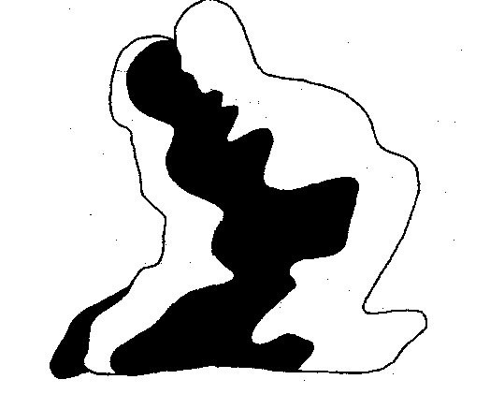**Инструкция.** Внимательно посмотрите на эту сложную фигуру. Поста­райтесь, глядя на эту картинку, отрешиться от всех мыс­лей и полностью расслабиться. Ваша задача — уловить движение, присущее этой фигуре. Если движение есть, то в какую сторону фигура движет­ся? Нарисуйте стрелку. Возможно, вы не уловите никако­го движения, такое мнение тоже имеет право на существо­вание.

**Ключ к тесту, интерпретация.**

*Если вы считаете, что фигура пребывает в состоянии покоя*, то есть не двигается, то это признак затишья, наступившего в вашей жизни. Вы можете и сами не подозревать о том, что замерли на месте в раздумьях, куда двигаться дальше. Определитесь, к чему вы стремитесь и сделайте шаг вперед.

*Если вы считаете, что фигура двигается влево,* то есть Ян наступает на Инь, день надвигаете на ночь, то это значит, что вы полны надежд и светлых планов на будущее, в вас кипят силы, ваша жизненная энергия бьет ключом.

*Если ваша фигура движется вправо,* то есть Инь наступает на Ян, ночь надвигается на день, то это говорит о затруднениях, которые вы испытываете в данный момент жизни. Вероятно, для вас наступил не самый лучший период, вы мучитесь сомнениями и подолгу обдумываете каждый свой шаг на жизненной тропе. Вы боитесь сделать ошибку, но не волнуйтесь, как бы ни была темна ночь, день все равно наступит, наберитесь терпения.

*Если вам кажется, что фигура движется вверх,* то это говорит о вашем желании что-то исправить в своей жизни. Вероятно, вы считаете, что совершили в чем-то ошибку и переживаете из-за этого. Однако ваши страдания - очистят вашу душу и дадут вам возможность начать все заново.

*Если ваша фигура двигается вниз,* то это признак того, что вам непременно нужно отдохнуть и почерпнуть энергию из мира вокруг вас.

*Если вы уверены в том, что данная фигура раскачивается из стороны в сторону,* то есть двигается то вправо, то влево, это признак гармоничной, развитой натуры. Ваша чувствен­ность наполняет вашу жизнь бодростью и оптимизмом, вы никогда не унываете долго, предпочитая действие размышлению. Ваша харизма привлекает к вам людей, и потому вас не страшит одиночество.